Resolución del Pleno del Instituto de Transparencia, Acceso a la Información Pública y Protección de Datos Personales del Estado de México y Municipios, con domicilio en Metepec, Estado de México, de fecha cinco de marzo de dos mil veinte.
VISTO el expediente formado con motivo del recurso de revisión 011277/INFOEM/IP/RR/2019, promovido por una persona de manera anónima en lo sucesivo EL RECURRENTE, en contra de la respuesta emitida por el Ayuntamiento de Amecameca, en lo sucesivo EL SUJETO OBLIGADO, se procede a dictar la presente resolución con base en lo siguiente:
RESULTANDO
I. En fecha veintisiete de noviembre de dos mil diecinueve, EL RECURRENTE presentó a través del Sistema de Acceso a la Información Mexiquense, en lo subsecuente EL SAIMEX, ante EL SUJETO OBLIGADO, la solicitud de acceso a información pública, a la que se le asignó el número 00722/AMECAMEC/IP/2019, mediante la cual requirió:
“Solicito el informe de actividades del presidente de la administración anterior.” (Sic)
Modalidad de entrega: vía SAIMEX.
II. En fecha tres de diciembre de dos mil diecinueve, EL SUJETO OBLIGADO dio respuesta a la solicitud de acceso a la información pública requerida por EL RECURRENTE, refiriendo que la información solicitada se encontraba a su disposición en la liga electrónica: https://www.ipomex.org.mx/ipo3/lgt/indice/amecameca.web.
III. Inconforme con la respuesta del SUJETO OBLIGADO, el dieciocho de diciembre de dos mil diecinueve, EL RECURRENTE interpuso el recurso de revisión objeto del presente estudio, el cual fue registrado en EL SAIMEX y se le asignó el número de expediente 011277/INFOEM/IP/RR/2019, en el que señaló tanto como acto impugnado lo siguiente:
“NO ATENDIERON COMO INDICA LA LEY DE TRANSPARENCIA.” (Sic)
Asimismo, como razones o motivos de inconformidad:
“NOATENDIERON SOLICITUD.” (Sic)
IV. El recurso de que se trata se envió electrónicamente al Instituto de Transparencia, Acceso a la Información Pública y Protección de Datos Personales del Estado de México y Municipios en fecha dieciocho de diciembre de dos mil diecinueve y con fundamento en el artículo 185, fracción I de la Ley de Transparencia y Acceso a la Información Pública del Estado de México y Municipios, se turnó, a través del SAIMEX, a la Comisionada Eva Abaid Yapur, a efecto de que decretara su admisión o desechamiento.
V. En fecha nueve de enero de dos mil veinte, atento a lo dispuesto en el artículo 185, fracciones I, II y IV de la Ley de Transparencia y Acceso a la Información Pública del Estado de México y Municipios, se acordó la admisión a trámite del referido recurso de revisión, así como la integración del expediente respectivo, mismo que se puso a disposición de las partes, para que, de considerarlo conveniente, en el plazo máximo de siete días hábiles, EL RECURRENTE realizara manifestaciones y alegatos, así como ofreciera las pruebas que a su derecho conviniera y, en el caso del SUJETO OBLIGADO exhibiera el Informe Justificado.
VI. De las constancias que obran en el SAIMEX, se advierte que EL SUJETO OBLIGADO fue omiso en rendir el Informe Justificado correspondiente. Por su parte, EL RECURRENTE de igual manera fue omiso en realizar manifestación alguna tocante al recurso de revisión; tal y como se aprecia enseguida:
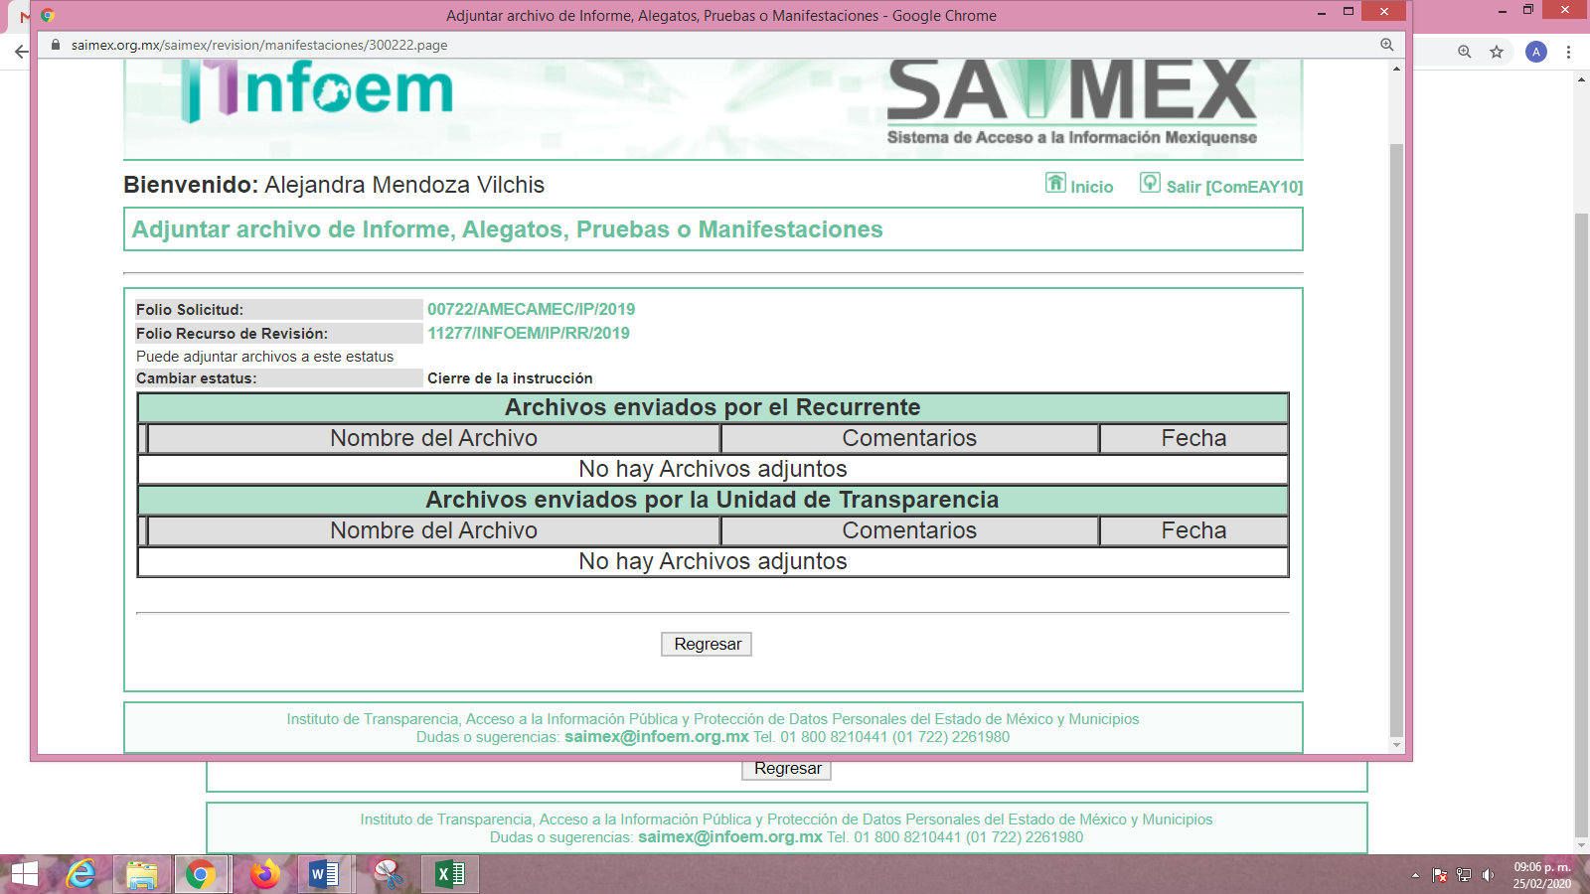
VII. Transcurrido el plazo señalado en el párrafo anterior y, una vez analizado el estado procesal que guardaba el expediente, en fecha veintiocho de enero de dos mil veinte, la Comisionada Ponente acordó el cierre de instrucción, así como la remisión del mismo a efecto de ser resuelto, de conformidad con lo establecido en el artículo 185, fracciones VI y VIII de la Ley de Transparencia y Acceso a la Información Pública del Estado de México y Municipios.
VIII. En fecha veintiuno de febrero de dos mil veinte, la Comisionada Ponente acordó ampliar el plazo para resolver el recurso de revisión de mérito, por un periodo de hasta quince días hábiles, de conformidad con el artículo 181, tercer párrafo de la Ley de Transparencia y Acceso a la Información Pública del Estado de México y Municipios.
IX. En fecha catorce de febrero de dos mil veinte, la Comisionada Ponente acordó ampliar el plazo para resolver el recurso de revisión de mérito, por un periodo de hasta quince días hábiles, de conformidad con el artículo 181, tercer párrafo de la Ley de Transparencia y Acceso a la Información Pública del Estado de México y Municipios; y,
CONSIDERANDO
PRIMERO. Competencia. Este Instituto de Transparencia, Acceso a la Información Pública y Protección de Datos Personales del Estado de México y Municipios, es competente para conocer y resolver el presente recurso, conforme a lo dispuesto en el artículo 6, Apartado A, de la Constitución Política de los Estados Unidos Mexicanos; el artículo 5, párrafos vigésimo segundo, vigésimo tercero y vigésimo cuarto, fracciones IV y V, de la Constitución Política del Estado Libre y Soberano de México; los artículos 2, fracción II, 13, 29, 36, fracciones I y II, 176, 178, 179, 181, párrafo tercero y 185, de la Ley de Transparencia y Acceso a la Información Pública del Estado de México y Municipios, y los artículos 9, fracciones I y XXIV y 11, del Reglamento Interior del Instituto de Transparencia, Acceso a la Información Pública y Protección de Datos Personales del Estado de México y Municipios.
SEGUNDO. Interés. El recurso de revisión fue interpuesto por parte legítima en atención a que fue presentado por EL RECURRENTE, quien es la misma persona que formuló la solicitud de información pública al SUJETO OBLIGADO.
TERCERO. Oportunidad. El recurso de revisión fue interpuesto dentro del plazo de quince días hábiles contados a partir del día siguiente a aquel en que EL RECURRENTE tuvo conocimiento de la respuesta impugnada, tal y como lo prevé el artículo 178 de la Ley de Transparencia y Acceso a la Información Pública del Estado de México y Municipios, que establece:
“Artículo 178. El solicitante podrá interponer, por sí mismo o a través de su representante, de manera directa o por medios electrónicos, recurso de revisión ante el Instituto o ante la Unidad de Transparencia que haya conocido de la solicitud dentro de los quince días hábiles, siguientes a la fecha de la notificación de la respuesta.
A falta de respuesta del sujeto obligado, dentro de los plazos establecidos en esta Ley, a una solicitud de acceso a la información pública, el recurso podrá ser interpuesto en cualquier momento, acompañado con el documento que pruebe la fecha en que presentó la solicitud.
En el caso de que se interponga ante la Unidad de Transparencia, ésta deberá remitir el recurso de revisión al Instituto a más tardar al día siguiente de haberlo recibido.” (Sic)
En esa tesitura, atendiendo a que EL SUJETO OBLIGADO notificó la respuesta a la solicitud de información pública el día tres de diciembre de dos mil diecinueve; sí, el plazo de quince días hábiles que el artículo 178 de la Ley de la materia otorga al RECURRENTE para presentar el recurso de revisión, transcurrió del cuatro de diciembre de dos mil diecinueve al nueve de enero de dos mil veinte, sin contemplar en el cómputo los días siete, ocho, catorce, quince, veintiuno, veintidós, veintiocho y veintinueve de diciembre de dos mil diecinueve, cuatro y cinco de enero de dos mil veinte; por corresponder a sábados y domingos, considerados como días inhábiles, en términos del artículo 3, fracción X de la Ley de Transparencia y Acceso a la Información Pública del Estado de México y Municipios; así como, los días veintitrés, veinticuatro, veintiséis, veintisiete, treinta y treinta y uno de diciembre de dos mil diecinueve, dos, tres, seis y siete de enero de dos mil veinte, por corresponder al segundo periodo vacacional de este Instituto; asimismo los días veinticinco de diciembre de dos mil diecinueve y uno de enero de este año por tratarse de dos días de suspensión de labores de conformidad con el Calendario Oficial en Materia de Transparencia, Acceso a la Información Pública y Protección de Datos Personales del Estado de México y Municipios, para el año dos mil diecinueve y enero dos mil veinte, publicado en el Periódico Oficial “Gaceta del Gobierno”, el diecinueve de diciembre de dos mil dieciocho.
En ese tenor, si el recurso de revisión que nos ocupa, se interpuso el dieciocho de diciembre de dos mil diecinueve, éste se encuentra dentro de los márgenes temporales previstos en el precepto legal citado en el párrafo anterior y, por tanto, su interposición se considera oportuna.
CUARTO. Procedibilidad. Esta Ponencia considera importante abordar el análisis de los requisitos de procedibilidad del recurso de revisión, así que, el artículo 180 de la Ley de Transparencia y Acceso a la Información Pública del Estado de México y Municipios, establece lo siguiente:
Artículo 180. El recurso de revisión contendrá:
I. El sujeto obligado ante la cual se presentó la solicitud;
II. El nombre del solicitante que recurre o de su representante y, en su caso, del tercero interesado, así como la dirección o medio que señale para recibir notificaciones;
III. El número de folio de respuesta de la solicitud de acceso;
IV. La fecha en que fue notificada la respuesta al solicitante o tuvo conocimiento del acto reclamado, o de presentación de la solicitud, en caso de falta de respuesta;
V. El acto que se recurre;
VI. Las razones o motivos de inconformidad;
VII. La copia de la respuesta que se impugna y, en su caso, de la notificación correspondiente, en el caso de respuesta de la solicitud; y
VIII. Firma del recurrente, en su caso, cuando se presente por escrito, requisito sin el cual se dará trámite al recurso.
Adicionalmente, se podrán anexar las pruebas y demás elementos que considere procedentes someter a juicio del Instituto.
En ningún caso será necesario que el particular ratifique el recurso de revisión interpuesto.
En caso de que el recurso se interponga de manera electrónica no será indispensable que contengan los requisitos establecidos en las fracciones II, IV, VII y VIII.

(Énfasis añadido)
En principio, de una interpretación del artículo transcrito se observa que los requisitos que deberán contener los recursos de revisión; sobre el particular, de la revisión del expediente electrónico del SAIMEX se desprende que la parte solicitante y ahora RECURRENTE, en ejercicio de su derecho de acceso a la información pública, no proporcionó un nombre que lo hiciera identificable; por lo que, no se tiene certeza sobre su identidad, lo que en estricto sentido, provoca que no se colmen los requisitos establecidos en el citado artículo 180 de la Ley de Transparencia.
Empero lo anterior, debe destacarse que el artículo 15 de Ley de Transparencia y Acceso a la Información Pública del Estado de México y Municipios prevé que, toda persona tendrá acceso a la información sin necesidad de acreditar interés alguno o justificar su utilización, de lo que se infiere que para el ejercicio del derecho de acceso a la información pública, el nombre no es un requisito sine qua non para que los particulares ejerzan el derecho de acceso a la información pública, pues por el contrario la Ley de la materia prevé en su artículo 155, párrafo segundo la posibilidad de que las solicitudes de información sean anónimas, al utilizar un nombre incompleto o, inclusive un seudónimo.
Correlativo a ello, cabe mencionar que los artículos 6, Apartado A, fracciones I, III, V y VI de la Constitución Política de los Estados Unidos Mexicanos y 5 párrafos vigésimo segundo, vigésimo tercero y vigésimo cuarto fracciones I y III de la Constitución Política del Estado Libre y Soberano de México, garantizan el ejercicio del derecho de acceso a la información pública, toda vez que disponen que toda persona sin necesidad de acreditar interés alguno o justificar su utilización, tendrá acceso gratuito a la información pública; preceptos cuyo texto y sentido literal es el siguiente:

Constitución Política de los Estados Unidos Mexicanos
“Artículo 6o. La manifestación de las ideas no será objeto de ninguna inquisición judicial o administrativa, sino en el caso de que ataque a la moral, la vida privada o los derechos de terceros, provoque algún delito, o perturbe el orden público; el derecho de réplica será ejercido en los términos dispuestos por la ley. El derecho a la información será garantizado por el Estado.

Toda persona tiene derecho al libre acceso a información plural y oportuna, así como a buscar, recibir y difundir información e ideas de toda índole por cualquier medio de expresión.
Para efectos de lo dispuesto en el presente artículo se observará lo siguiente:

A. Para el ejercicio del derecho de acceso a la información, la Federación, los Estados y el Distrito Federal, en el ámbito de sus respectivas competencias, se regirán por los siguientes principios y bases:

I. Toda la información en posesión de cualquier autoridad, entidad, órgano y organismo de los Poderes Ejecutivo, Legislativo y Judicial, órganos autónomos, partidos políticos, fideicomisos y fondos públicos, así como de cualquier persona física, moral o sindicato que reciba y ejerza recursos públicos o realice actos de autoridad en el ámbito federal, estatal y municipal, es pública y sólo podrá ser reservada temporalmente por razones de interés público y seguridad nacional, en los términos que fijen las leyes. En la interpretación de este derecho deberá prevalecer el principio de máxima publicidad. Los sujetos obligados deberán documentar todo acto que derive del ejercicio de sus facultades, competencias o funciones, la ley determinará los supuestos específicos bajo los cuales procederá la declaración de inexistencia de la información.
…
III. Toda persona, sin necesidad de acreditar interés alguno o justificar su utilización, tendrá acceso gratuito a la información pública, a sus datos personales o a la rectificación de éstos.
…
V. Los sujetos obligados deberán preservar sus documentos en archivos administrativos actualizados y publicarán, a través de los medios electrónicos disponibles, la información completa y actualizada sobre el ejercicio de los recursos públicos y los indicadores que permitan rendir cuenta del cumplimiento de sus objetivos y de los resultados obtenidos.
VI. Las leyes determinarán la manera en que los sujetos obligados deberán hacer pública la información relativa a los recursos públicos que entreguen a personas físicas o morales.”
…
La ley establecerá aquella información que se considere reservada o confidencial.

Constitución Política del Estado Libre y Soberano de México
“Artículo 5. …
…
El derecho a la información será garantizado por el Estado. La ley establecerá las previsiones que permitan asegurar la protección, el respeto y la difusión de este derecho.
Para garantizar el ejercicio del derecho de transparencia, acceso a la información pública y protección de datos personales, los poderes públicos y los organismos autónomos, transparentarán sus acciones, en términos de las disposiciones aplicables, la información será oportuna, clara, veraz y de fácil acceso.
Este derecho se regirá por los principios y bases siguientes:

I. Toda la información en posesión de cualquier autoridad, entidad, órgano y organismos de los Poderes Ejecutivo, Legislativo y Judicial, órganos autónomos, partidos políticos, fideicomisos y fondos públicos estatales y municipales, así como del gobierno y de la administración pública municipal y sus organismos descentralizados, asimismo de cualquier persona física, jurídica colectiva o sindicato que reciba y ejerza recursos públicos o realice actos de autoridad en el ámbito estatal y municipal, es pública y sólo podrá ser reservada temporalmente por razones previstas en la Constitución Política de los Estados Unidos Mexicanos de interés público y seguridad, en los términos que fijen las leyes. En la interpretación de este derecho deberá prevalecer el principio de máxima publicidad. Los sujetos obligados deberán documentar todo acto que derive del ejercicio de sus facultades, competencias o funciones, la ley determinará los supuestos específicos bajo los cuales procederá la declaración de inexistencia de la información.
…
III. Toda persona, sin necesidad de acreditar interés alguno o justificar su utilización, tendrá acceso gratuito a la información pública, a sus datos personales o a la rectificación de éstos.”

(Énfasis añadido)
Por otra parte, del contenido del artículo 1 de la Constitución Política de los Estados Unidos Mexicanos, se destaca lo siguiente:
“Artículo 1o. En los Estados Unidos Mexicanos todas las personas gozarán de los derechos humanos reconocidos en esta Constitución y en los tratados internacionales de los que el Estado Mexicano sea parte, así como de las garantías para su protección, cuyo ejercicio no podrá restringirse ni suspenderse, salvo en los casos y bajo las condiciones que esta Constitución establece.

Las normas relativas a los derechos humanos se interpretarán de conformidad con esta Constitución y con los tratados internacionales de la materia favoreciendo en todo tiempo a las personas la protección más amplia.

Todas las autoridades, en el ámbito de sus competencias, tienen la obligación de promover, respetar, proteger y garantizar los derechos humanos de conformidad con los principios de universalidad, interdependencia, indivisibilidad y progresividad. En consecuencia, el Estado deberá prevenir, investigar, sancionar y reparar las violaciones a los derechos humanos, en los términos que establezca la ley.”

(Énfasis añadido)
En esa virtud, de una interpretación sistemática, armónica y progresiva del derecho humano de acceso a la información pública se reitera que toda persona, sin necesidad de acreditar interés alguno o justificar su utilización, deberá tener acceso a la información pública, es decir, dicho derecho fundamental exime a quien lo ejerce, de acreditar su legitimación en la causa o su interés en el asunto, lo que permite la posibilidad de que inclusive, la solicitud de acceso a la información pueda ser anónima o no contener un nombre que identifique al solicitante o que permita tener certeza sobre su identidad.
Robustece lo anterior, el Criterio 6/2014 del entonces Instituto Federal de Acceso a la Información y Protección de Datos (IFAI) hoy Instituto Nacional de Transparencia, Acceso a la Información y Protección de Datos Personales (INAI), el cual se reproduce para una mayor referencia:
“Acceso a información gubernamental. No debe condicionarse a que el solicitante acredite su personalidad, demuestre interés alguno o justifique su utilización. De conformidad con lo dispuesto en los artículos 6o., apartado A, fracción III de la Constitución Política de los Estados Unidos Mexicanos, y 1º, 2º, 4º y 40 de la Ley Federal de Transparencia y Acceso a la Información Pública Gubernamental, la respuesta a una solicitud de acceso a información y entrega de la misma, no debe estar condicionada a que el particular acredite su personalidad, demuestre interés alguno o justifique su utilización, en virtud de que los sujetos obligados no deben requerir al solicitante mayores requisitos que los establecidos en la Ley. En este sentido, las dependencias y entidades, sólo deberán asegurarse de que, en su caso, se haya cubierto el pago de reproducción y envío de la información, mediante la exhibición del recibo correspondiente.

Resoluciones
• RDA 5275/13. Interpuesto en contra de la Secretaría de la Defensa Nacional. Comisionado Ponente Ángel Trinidad Zaldívar.
• RDA 2937/13. Interpuesto en contra de LICONSA, S.A. de C.V. Comisionado. Ponente Gerardo Laveaga Rendón.
• RDA 3609/12. Interpuesto en contra de la Secretaría de Educación Pública. Comisionada Ponente Sigrid Arzt Colunga.
• RDA 3361/12. Interpuesto en contra del Servicio de Administración Tributaria. Comisionada Ponente María Elena Pérez-Jaén Zermeño.
• RDA 0563/12. Interpuesto en contra de la Secretaría de la Función Pública. Comisionada Ponente Jacqueline Peschard Mariscal.” (SIC)
En ese orden de ideas, se estima que el requerimiento relativo al nombre como presupuesto de procedibilidad, podría limitar el ejercicio del derecho de acceso a la información pública, debido a que, el hecho de solicitar la identificación del hoy RECURRENTE a través de dicho dato personal, en ciertos extremos se equipara a una exigencia acerca de su interés o justificación de su utilización, lo que materialmente haría nugatorio un derecho fundamental.
Aunado a ello, para el estudio de la materia sobre la que se resuelve el presente recurso de revisión, resulta intrascendente conocer el nombre de la persona que lo hubiere promovido, en virtud de que tanto la Constitución Federal, como la Constitución Política del Estado Libre y Soberano de México, reconocen la prerrogativa de los individuos para que no resulte necesario la acreditación de un interés o justificar la utilización de la información; por lo que, resulta ocioso realizar dicho análisis, en la inteligencia de que se limitaría el ejercicio de un derecho humano, como el derecho de acceso a la información pública, por una cuestión procedimental.
Asimismo, se estima que el requisito relativo al nombre del solicitante no constituye un presupuesto indispensable de procedibilidad de los recursos de revisión, en términos de los artículos 25 de la Convención Americana de Derechos Humanos, 1, párrafos segundo y tercero, 6 apartado A, fracciones III y IV de la Constitución Política de los Estados Unidos Mexicanos y 5, párrafo vigésimo segundo de la Constitución Política del Estado Libre y Soberano de México, debido a que el acceso a la información pública es un derecho humano que no requiere legitimación en la causa, sino que únicamente basta con que se encuentre legitimado en el procedimiento de recurso de revisión, circunstancia que se acredita en las constancias electrónicas del expediente, de las que se desprende que EL RECURRENTE, es la misma persona que realizó la solicitud de acceso a la información pública que ahora se impugna.
En adición a lo anterior, el propio artículo 180 en su último párrafo establece que cuando el recurso se interponga de manera electrónica no será indispensable que contenga determinados requisitos, entre ellos, el nombre del hoy RECURRENTE, por lo que en el presente caso, al haber sido presentado el recurso de revisión vía SAIMEX, dicho requisito resulta innecesario.
QUINTO. Estudio y resolución del asunto. Una vez determinada la vía sobre la que versará el presente recurso y previa revisión del expediente electrónico formado en EL SAIMEX motivo de la solicitud de información, se precisa que EL RECURRENTE solicitó del SUJETO OBLIGADO los informes anuales de actividades del Presidente Municipal de la administración 2016-2018.
Bajo ese tenor, la titular de la Unidad de Transparencia en respuesta indicó que la información solicitada se encontraba en la liga electrónica: https://www.ipomex.org.mx/ipo3/lgt/indice/amecameca.web, mismas que fue inspeccionada por esta Ponencia Resolutora; sin embargo, se pudo advertir que únicamente remite a la página de inicio del portal de IPOMEX, tal y como se aprecia enseguida:
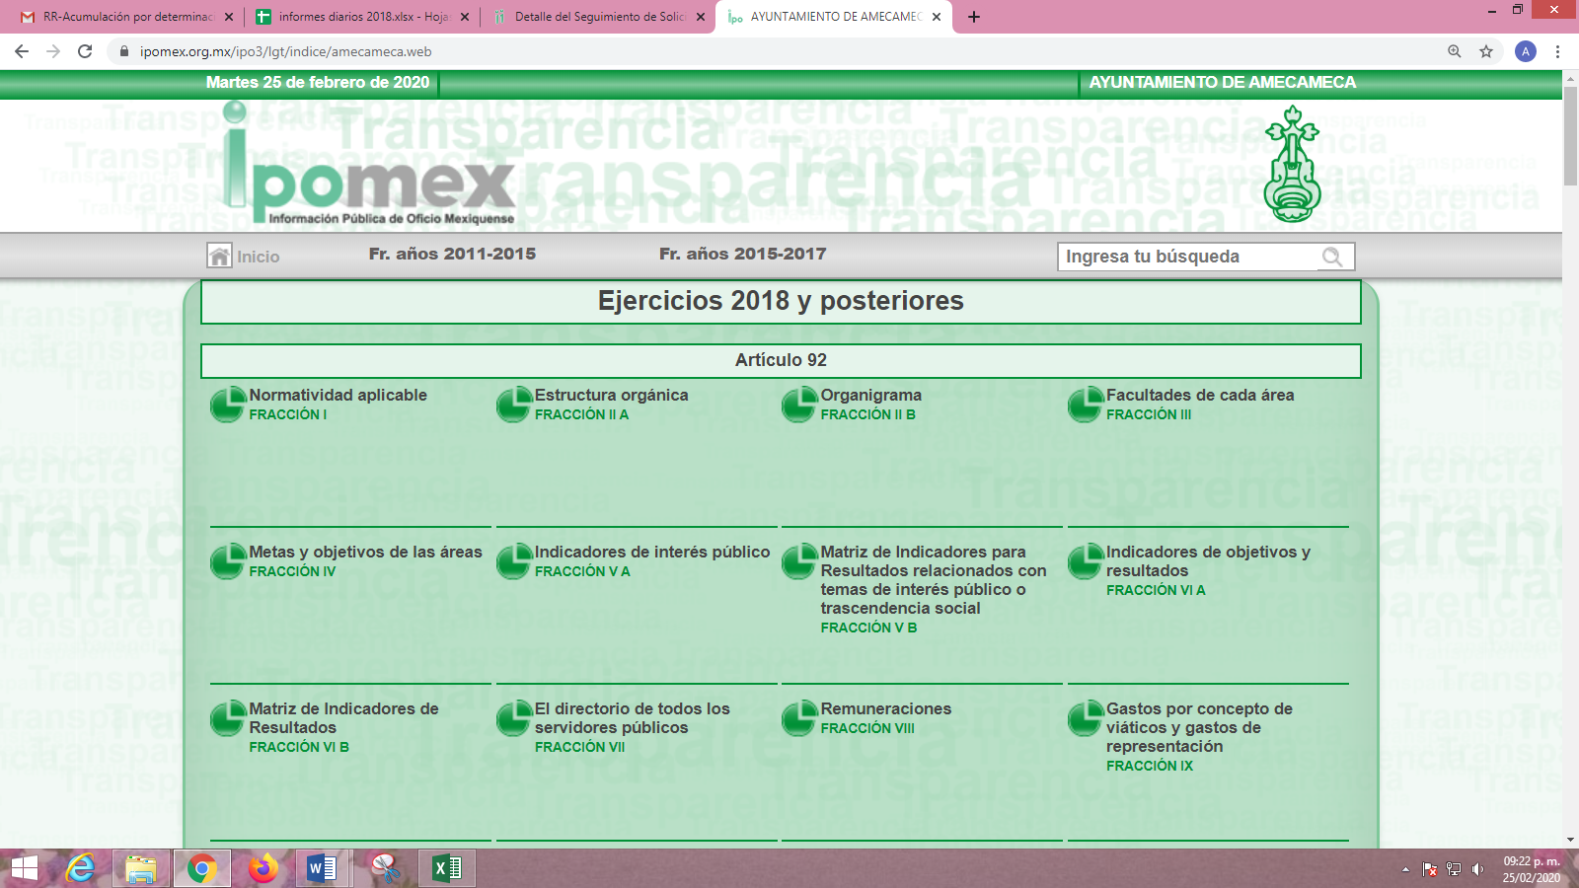
Inconforme con la respuesta del SUJETO OBLIGADO el particular interpuso el presente medio de impugnación, doliéndose medularmente de que no se le hiciera entrega de la información solicitada de acuerdo a lo establecido en la Ley de la materia.
En ese contexto conviene señalar que tanto EL SUJETO OBLIGADO como EL RECURRENTE fueron omisos en presentar las manifestaciones que a su derecho correspondían; así como, en entregar el Informe Justificado correspondiente.
Hechas las precisiones anteriores, esta Ponencia Resolutora considera pertinente señalar que se obvia la competencia del SUJETO OBLIGADO para generar, administrar o poseer la información solicitada, dado que éste ha asumido la misma, en razón de que a través de su respuesta hizo entrega de los documentos solicitados por el particular; razón por la cual, al haberse pronunciado EL SUJETO OBLIGADO respecto de la información solicitada, es que acepta poseer y administrar dicha información, en ejercicio de sus funciones de derecho público, motivo por el cual se actualiza el supuesto jurídico, previsto en el artículo 12 de la Ley de Transparencia y Acceso a la Información Pública del Estado de México y Municipios.
Por lo que, el estudio de la naturaleza jurídica de la información pública solicitada, tiene por objeto determinar si ésta la genera, posee o administra EL SUJETO OBLIGADO; sin embargo, en aquellos casos en que éste la asume, implica que cuenta con la misma; por consiguiente, a nada práctico nos conduciría su estudio, ya que se insiste la información pública solicitada, fue asumida por EL SUJETO OBLIGADO.
Debiendo destacar en primer término que la manifestación del SUJETO OBLIGADO refiriendo que la información solicitada se encontraba publicada en el portal de IPOMEX, no cumple con lo establecido en el numeral 161 de la Ley de Transparencia y Acceso a la Información Pública del Estado de México y Municipios; lo anterior, debido a que, dicho precepto normativo constriñe a los Sujetos Obligados a hacer del conocimiento de los particulares en un plazo no mayor a cinco días hábiles cunado la información se encuentre disponible al público en formatos electrónicos disponibles en Internet o en cualquier otro medio, se les hará saber por la vía requerida la fuente, el lugar y la forma en que puede consultar, reproducir o adquirir dicha información; debiendo ser precisa y concreta la fuente para que el particular pueda realizar la búsqueda dentro de toda la información que se encuentra disponible en la red o en el medio del que se trate.
Motivo por el cual, esta Ponencia Resolutora en cumplimiento a los principios establecidos en el artículo 9 de la Ley de la materia; se dio a la tarea de realizar la búsqueda de la información solicitada en dicha liga electrónica encontrando lo que a continuación se inserta:
- Debido a que solicitó los informes anuales de actividades que presentó el Presidente Municipal de la Administración 2016-2018; la búsqueda inicio en el apartado “Ejercicio 2015-2017”, encontrando que únicamente se tiene publicado el primer informe de gobierno del Presidente Municipal, es decir, el correspondiente al año 2016, mismo que consta de 40 fojas (motivo por el cual únicamente se inserta la primera de ellas); tal y como, se aprecia a continuación:
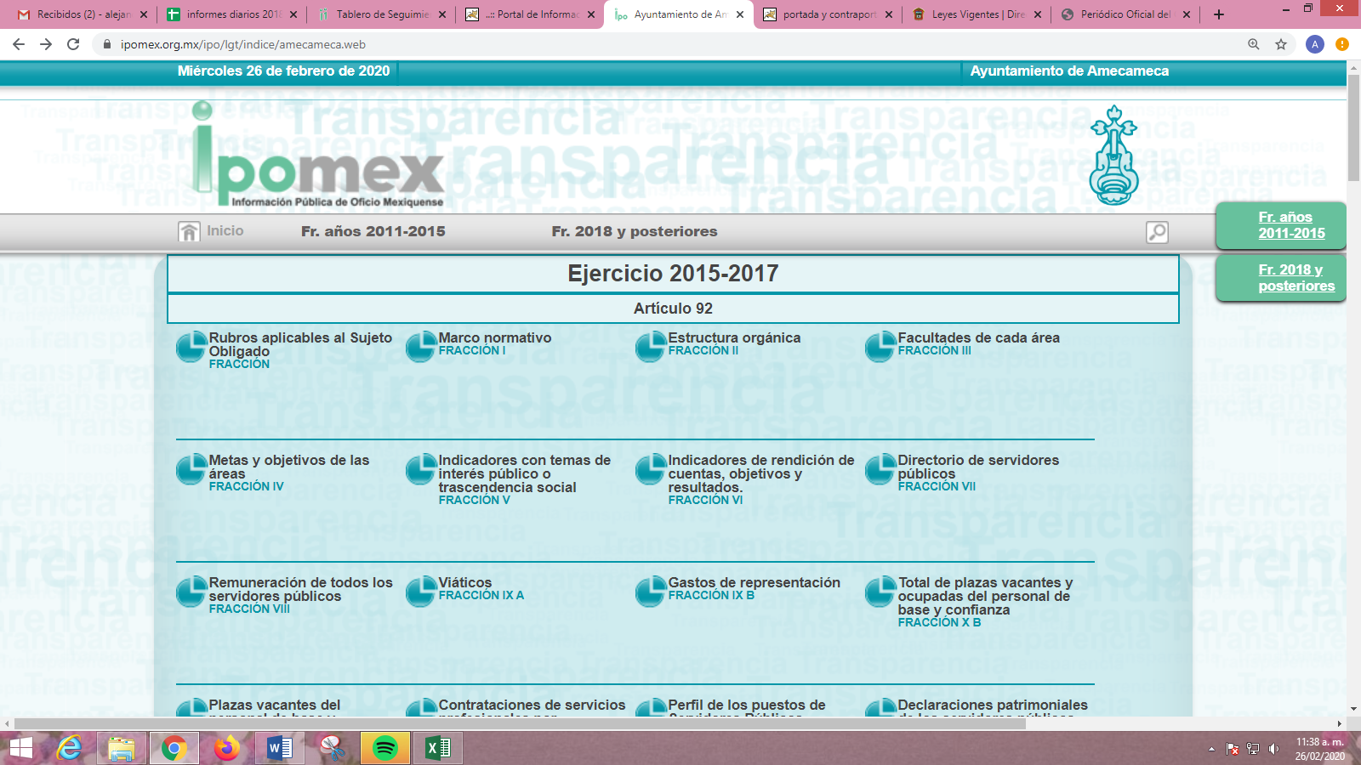
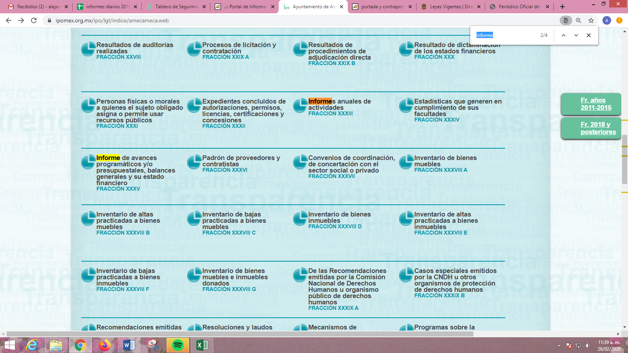
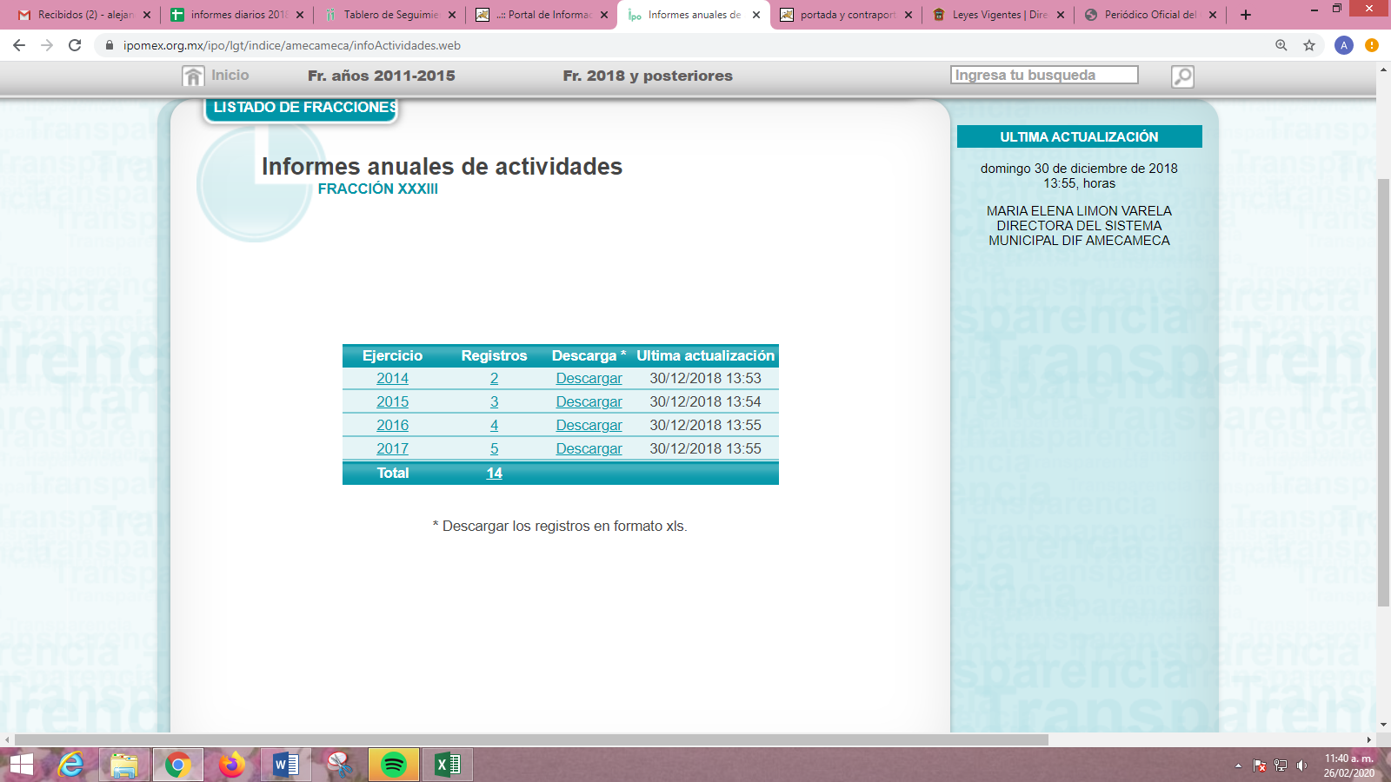
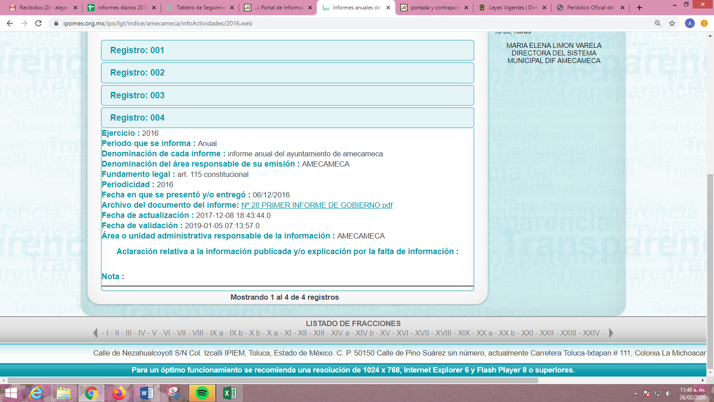
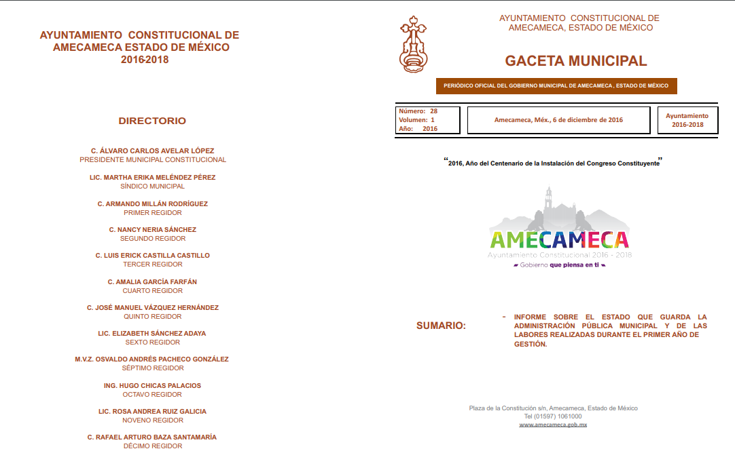
- Destacando que aun cuando en el año 2017, se encuentra publicados 5 registros de su inspección a cada uno de ellos, se puede advertir que ninguno de ellos corresponde al informe anual de actividades solicitado; sirviendo de sustento lo siguiente:
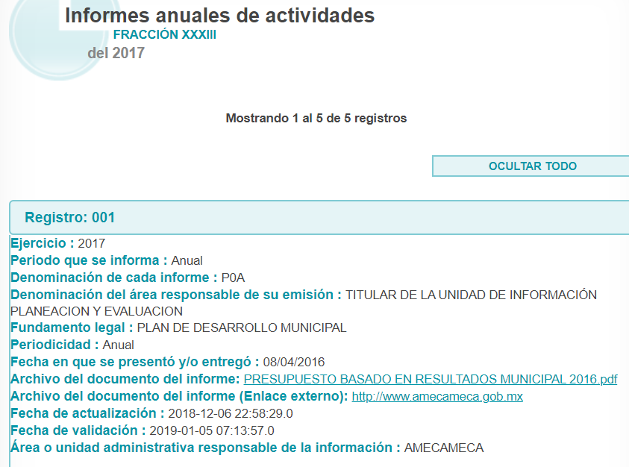
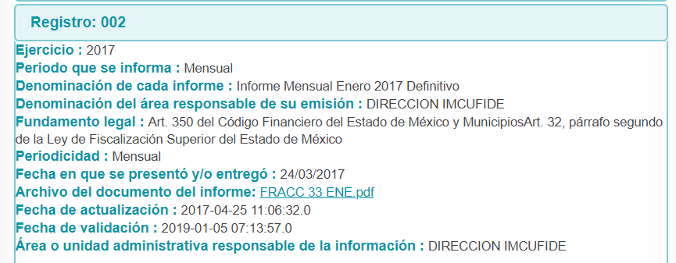
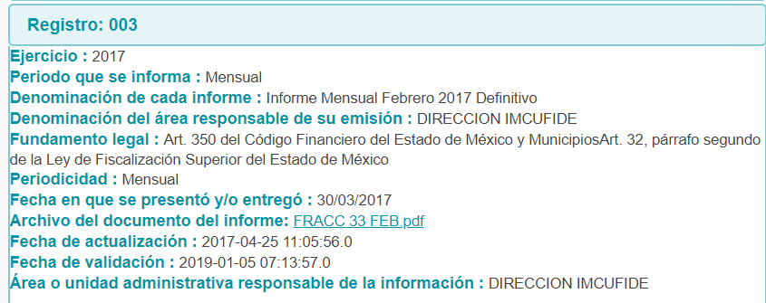
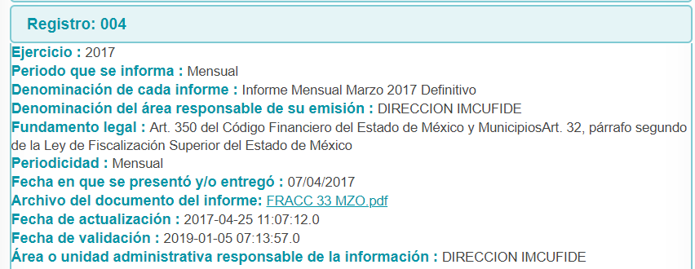
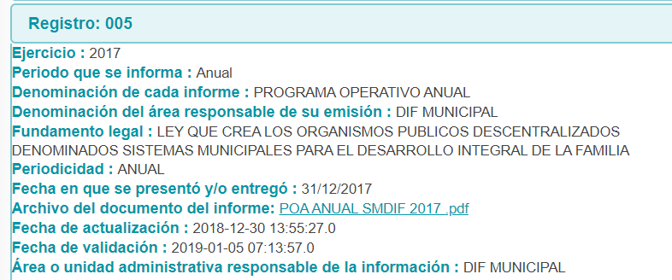
- Ahora bien en cuanto al ejercicio fiscal de 2018; en la liga electrónica se encontró que en la fracción XXXIII del artículo 92, se localizó el tercer informe consistente de 74 fojas (por lo que dada su extensión se omite su inserción completa insertando únicamente la portada del mismo) que se muestra enseguida:
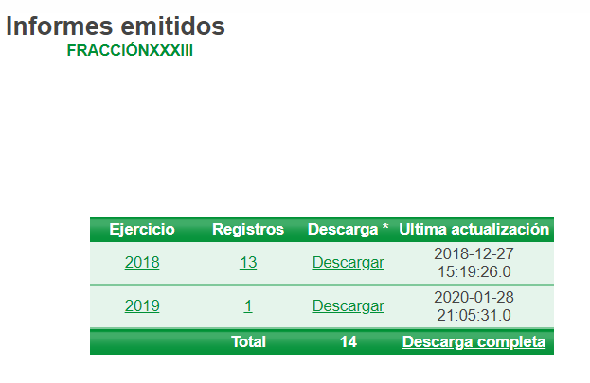
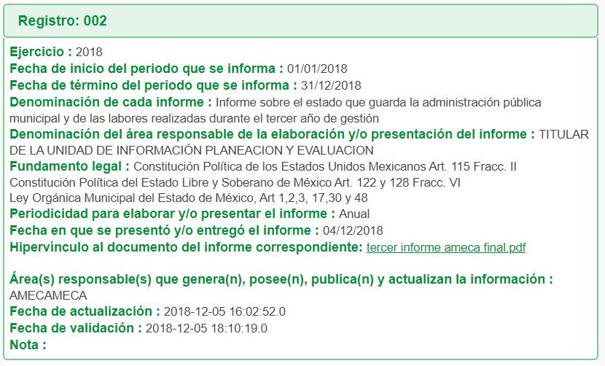

En conclusión de las imágenes insertas se puede advertir que efectivamente EL SUJETO OBLIGADO mantiene publicada parte de la información solicitada; ello, en relación a que del ejercicio fiscal de 2017 no se encontró registro de que el Informe Anual solicitado se encontrara publicado; motivo por el cual, en aras de garantizar el derecho de acceso a la información del solicitante y de dar cumplimiento a los principios establecidos en el numeral 9 de la Ley de la materia; aunado a que como ya se vio se trata de información pública de oficio de conformidad con lo establecido en el artículo 92, fracción XXXIII de la Ley de Transparencia de la Entidad; que establece como obligación de transparencia común la de publicar los informes que por disposición legal los Sujetos Obligados se encuentren constreñidos a generar.
Bajo ese tenor, conviene traer a contexto lo establecido en el artículo 128 de la Constitución Política del Estado Libre y Soberano de México establece que los Presidentes Municipales deben rendir al Ayuntamiento, en sesión solemne de Cabildo, dentro de los primeros 5 días hábiles del mes de diciembre de cada año de gestión, un informe por escrito y en medio electrónico del estado que guarda la administración pública municipal y de las labores realizadas durante el ejercicio. Sirve de sustento a lo anterior, el precepto Constitucional en cita:
“Artículo 128.- Son atribuciones de los presidentes municipales:
…
VI. Rendir al ayuntamiento en sesión solemne de cabildo, dentro de los primeros cinco días hábiles del mes de diciembre de cada año, un informe por escrito y en medio electrónico del estado que guarda la administración pública municipal y de las labores realizadas durante el ejercicio…”
Ley Orgánica Municipal del Estado de México
Por su parte, los artículos 17 y 48 fracción XV de la Ley Orgánica Municipal del Estado de México determinan que dentro de los primeros cinco días hábiles del mes de diciembre de cada año, el ayuntamiento se constituirá solemnemente en cabildo, a efecto de que el Presidente Municipal rinda un informe por escrito y en medio electrónico del estado que guarda la administración pública municipal y de las labores realizadas durante el ejercicio, el cual debe publicarse en la página oficial, en la Gaceta Municipal y en los estrados de la Secretaría del ayuntamiento para su consulta. A fin de sustentar lo anterior, se plasman los artículos en comento:
“Artículo 17.- Dentro de los primeros cinco días hábiles del mes de diciembre de cada año, el ayuntamiento se constituirá solemnemente en cabildo, a efecto de que el presidente municipal rinda un informe por escrito y en medio electrónico del estado que guarda la administración pública municipal y de las labores realizadas durante el ejercicio.
Dicho informe se publicará en la página oficial, en la Gaceta Municipal y en los estrados de la Secretaría del ayuntamiento para su consulta.
Artículo 48.- El presidente municipal tiene las siguientes atribuciones:
…
XV. Entregar por escrito y en medio electrónico al ayuntamiento, dentro de los primeros cinco días hábiles del mes de diciembre de cada año, en sesión solemne de cabildo, un informe del estado que guarda la administración pública municipal y de las labores realizadas durante el ejercicio. Dicho informe se publicará en la página oficial, en la Gaceta Municipal y en los estrados de la Secretaría del ayuntamiento para su consulta…”
(Énfasis añadido.)
Precisado lo anterior, conviene citar lo establecido por los artículos 18 y 19, primer párrafo de la Ley de Transparencia y Acceso a la Información del Estado de México y Municipios que establecen lo siguiente:
“Artículo 18. Los sujetos obligados deberán documentar todo acto que derive del ejercicio de sus facultades, competencias o funciones, considerando desde su origen la eventual publicidad y reutilización de la información que generen.
Artículo 19. Se presume que la información debe existir si se refiere a las facultades, competencias y funciones que los ordenamientos jurídicos aplicables otorgan a los sujetos obligados…”
(Énfasis añadido.)
En esa virtud, es claro que EL SUJETO OBLIGADO cuenta con fuente obligacional que lo constriñe a contar con la información solicitada y que a ésta le reviste el carácter de pública, en términos de lo dispuesto por los artículos 12, 18 y 19 de la Ley de Transparencia y Acceso a la Información Pública del Estado de México y Municipios; y en consecuencia deberá hacer entrega del Informe Anual de actividades del ejercicio fiscal de 2017; lo anterior, debido a que en el presente estudio se ha establecido la fuente, el lugar y la forma en que el solicitante puede obtener acceso a los informes correspondientes a los años 2016 y 2018, respectivamente.
Así, de lo ya expuesto, el Pleno de este Instituto determina que las razones o motivos de inconformidad devienen parcialmente fundados, toda vez que, el solicitante refirió que no se atendió su solicitud de información situación que es incorrecta ya que EL SUJETO OBLIGADO emitió un pronunciamiento al respecto; en consecuencia se actualiza la causal de procedencia enunciada en la fracción IX del numeral 179 de la Ley de Transparencia y Acceso a la Información Pública del Estado de México y Municipios, por lo que se determina MODIFICAR la respuesta del SUJETO OBLIGADO y en su caso ordenarle la entrega de la información que ha quedado precisada.
Así, con fundamento en lo prescrito en los artículos 5 párrafos vigésimo segundo, vigésimo tercero y vigésimo cuarto, fracciones IV y V de la Constitución Política del Estado Libre y Soberano de México; 2 fracción II, 29, 36 fracciones I y II, 176, 178, 179, 181, 185 fracción I, 186 y 188 de la Ley de Transparencia y Acceso a la Información Pública del Estado de México y Municipios, este Pleno:
RESUELVE
PRIMERO. Resultan parcialmente fundadas las razones o motivos de inconformidad planteadas por EL RECURRENTE, en términos del Considerando QUINTO de la presente resolución.

SEGUNDO. Se REVOCA la respuesta del SUJETO OBLIGADO y se ordena atienda la solicitud de información pública que dio origen al recurso de revisión 011277/INFOEM/IP/RR/2019 y haga entrega al RECURRENTE, en términos del Considerando QUINTO de la presente resolución, vía EL SAIMEX, de lo siguiente:
“El informe anual del Presidente Municipal, correspondiente al año 2017.”
TERCERO. Notifíquese la presente resolución al Titular de la Unidad de Transparencia del SUJETO OBLIGADO para que, conforme a los artículos 186, último párrafo y 189, párrafo segundo de la Ley de Transparencia y Acceso a la Información Pública del Estado de México y Municipios, dé cumplimiento a lo ordenado, dentro del plazo de diez días hábiles, debiendo informar a este Instituto, en un plazo de tres días hábiles siguientes, sobre el cumplimiento dado a la presente resolución.
CUARTO. Notifíquese al RECURRENTE la presente resolución.
QUINTO. Hágase del conocimiento del RECURRENTE que, de conformidad con lo establecido en el artículo 196 de la Ley de Transparencia y Acceso a la Información Pública del Estado de México y Municipios, podrá impugnarla vía Juicio de Amparo, en los términos de las leyes aplicables.
ASÍ LO RESUELVE, POR UNANIMIDAD DE VOTOS EL PLENO DEL INSTITUTO DE TRANSPARENCIA, ACCESO A LA INFORMACIÓN PÚBLICA Y PROTECCIÓN DE DATOS PERSONALES DEL ESTADO DE MÉXICO Y MUNICIPIOS, CONFORMADO POR LOS COMISIONADOS ZULEMA MARTÍNEZ SÁNCHEZ; EVA ABAID YAPUR; JOSÉ GUADALUPE LUNA HERNÁNDEZ, EMITIENDO VOTO PARTICULAR; JAVIER MARTÍNEZ CRUZ (AUSENCIA JUSTIFICADA) Y LUIS GUSTAVO PARRA NORIEGA; EN LA OCTAVA SESIÓN ORDINARIA CELEBRADA EL CINCO DE MARZO DE DOS MIL VEINTE, ANTE EL SECRETARIO TÉCNICO DEL PLENO, ALEXIS TAPIA RAMÍREZ.
Zulema Martínez Sánchez
Comisionada Presidenta
(RÚBRICA)
Eva Abaid Yapur  Comisionada  (RÚBRICA) | José Guadalupe Luna Hernández  Comisionado  (RÚBRICA)
Javier Martínez Cruz  Comisionado  (AUSENCIA JUSTIFICADA) | Luis Gustavo Parra Noriega  Comisionado  (RÚBRICA)
Alexis Tapia Ramírez
Secretario Técnico del Pleno
(RÚBRICA)

Esta hoja corresponde a la resolución de fecha cinco de marzo de dos mil veinte, emitida en el recurso de revisión número 011277/INFOEM/IP/RR/2019.
YSM/AMV

Solicitud que fue suplida en su deficiencia; toda vez que, el particular no es experto en la materia; motivo por el cual, se determinó que lo solicitado por el particular consistió en los informes anuales que rindió el Presidente Municipal de la administración 2016-2018; ello, de conformidad con lo establecido en los artículos 13 y 181, párrafo cuarto de la Ley de la materia.
Artículo 161. Cuando la información requerida por el solicitante ya esté disponible al público en medios impresos, tales como libros, compendios, trípticos, registros públicos, en formatos electrónicos disponibles en Internet o en cualquier otro medio, se le hará saber por el medio requerido por el solicitante la fuente, el lugar y la forma en que puede consultar, reproducir o adquirir dicha información en un plazo no mayor a cinco días hábiles. La fuente deberá ser precisa y concreta y no debe implicar que el solicitante realice una búsqueda en toda la información que se encuentre disponible.

